华夏经营分析系统项目

开发美化标准

目录

**按钮3**

**图表3**

**表格5**

**表单整体6**

**饼图6**

按钮：



靠左对齐

字体颜色 （#ffffff）白色

未点击时颜色 深蓝TAB图

点击时颜色 浅蓝 TAB图

自适应效果以财务类为准

图表：

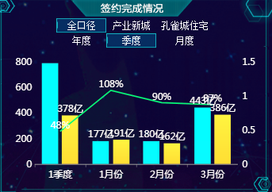

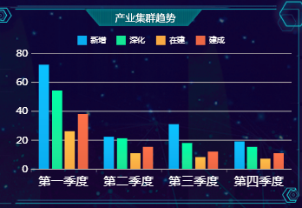

配色：

目标 #00f6ff 青

实际 #fedd32 黄

折线 完成率 #00ff24 绿 (#f08f24橙)

多柱图

蓝 #1ca3fc 绿 #00ff24 橙 #f08f24 红 #ff0000

标题：背景

图例：6号 微软雅黑 #ffffff白

系列：6号 微软雅黑 #ffffff白 系列显示 置顶居中

提示：6号 微软雅黑 #ffffff白色 默认框

x坐标轴名称标签：8号 微软雅黑 #ffffff白

y坐标轴名称标签：6号 微软雅黑 #ffffff白

柱形图柱子标签：6号 微软雅黑 #ffffff白

折线图折线标签：6号 微软雅黑 #ffffff白

组合图柱子不要标签，折线标签 6号 微软雅黑 #ffffff白

注意图表右上角功能键全部去除

表格：

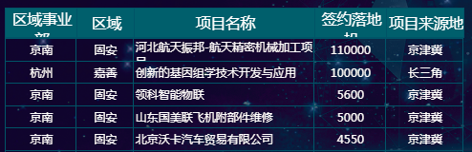

标题行：行高7.5

文字：8号 微软雅黑 #ffffff白

底色：#0d5a6e

内容行：行高6.5

文字：8号 微软雅黑 #ffffff白

底色：无

边框线 :

边框色：25536f

注意：

1、无渐变色

2、数字右对齐，项目左对齐，其他全部居中显示

富文本

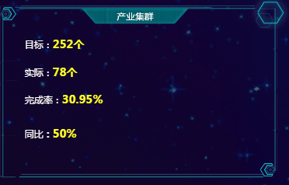

指标

文字 10号 微软雅黑 白

描述

文字 白

数值

文字 18号 、16号 微软雅黑 #fedd32 黄

单位

文字 10号 #ffffff 白

表单整体：

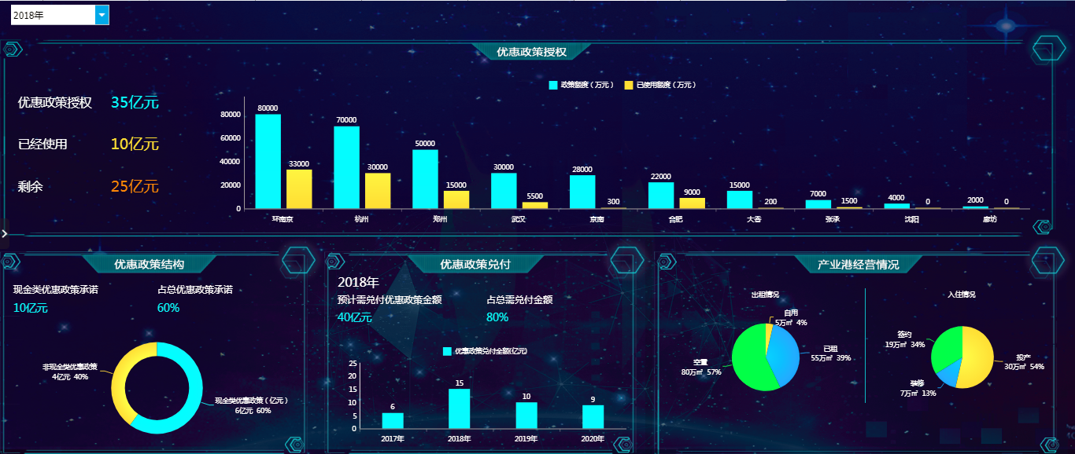

表单：背景图

表单双向自适应

body内边距：0

组件间隔:0

组件底色：背景图

饼图：

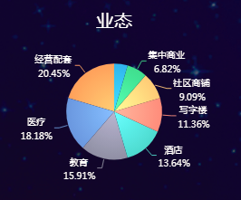

业态：经营配套 30abf1 产业 2ddc94 集中商业515bd5 社区铺位e6ac46

写字楼da714d 酒店30f1dd 教育35f130 医疗 f1ea30